Gran Canaria, Spania- Apartamentos Roslara
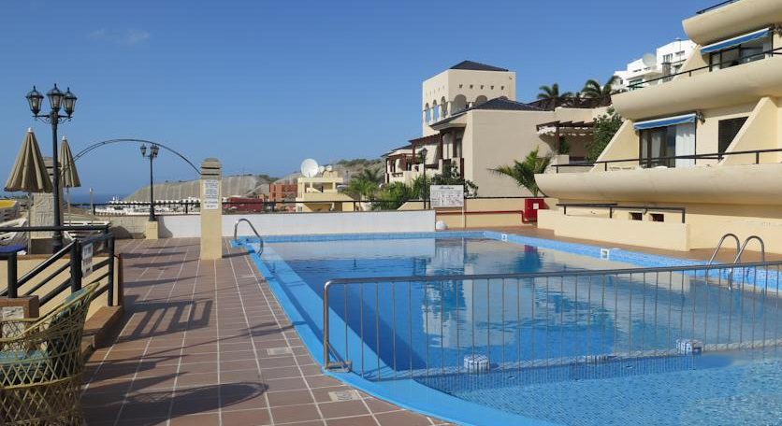
Roslara este situata in resortul Puerto Rico, Spania, la o distanta foarte scurta de cele mai atractive plaje din sudul regiunii Gran Canaria. Cea mai apropiata plaja este la o plimbare de doar 12 minute. Aeroportul Gran Canaria se afla la o distanta de 35.4 km.
Complexul Roslara dispune de o piscina exterioara pentru un rasfat total. La barul complexului puteti servi un cocktail racoros sau un mic dejun delicios in fiecare dimineata.
Apartamentele sunt spatioase, au camera de servit masa, chicineta cu frigider. De asemenea, sunt dotate cu TV cu ecran plat si baie privata.

Tarife de persoana in camera dubla- fara taxe de aeroport.
Tarifele au aplicata reducerea de 15%- valabila pentru rezervari efectuate pana pe 31.10.2016.

Tip de camera | Apartament cu 1 dormitor
Tip de masa | fara masa | mic dejun
18.06 | 458 | 503
25.06 | 461 | 506
02.07 | 476 | 521
09.07 | 476 | 521
16.07 | 476 | 521
23.07 | 476 | 521
30.07 | 476 | 521
06.08 | 476 | 521
13.08 | 476 | 521
20.08 | 476 | 521
27.08 | 471 | 516
03.09 | 458 | 503
10.09 | 458 | 503
17.09 | 458 | 503
24.09 | 458 | 503

Servicii incluse: Cazare 7 nopti Masa in functie de varianta aleasa Bilet de avion dus/intors
Transfer aeroport-hotel-aeroport Asistenta turistica locala

Servicii neincluse: Taxa aeroport (125euro/persoana) Asigurare medicala si storno
Intrare la obiectivele turistice Alte taxe si cheltuieli personale

